A través de un convenio firmado por la compañía especializada en la gestión integral de viajes de negocios Consultia Business Travel y la Universitat València,
Nace la Cátedra Consultia Business Travel-Universitat de València para impulsar la innovación tecnológica y sostenibilidad en los viajes corporativos
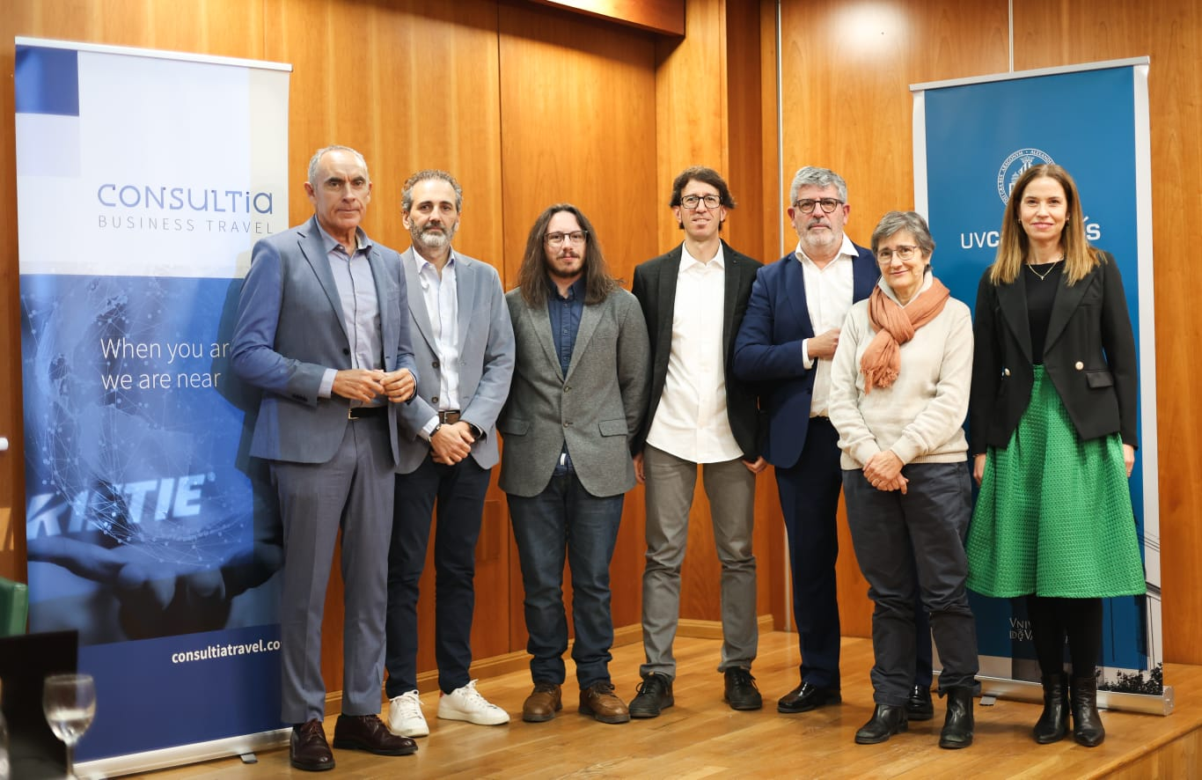
Valencia, 4 de diciembre de 2025.- La Universitat de València y Consultia Business Travel, compañía especializada en la gestión integral de viajes de negocios, han presentado la Cátedra Consultia Business Travel – Universitat de València, una iniciativa conjunta, fruto de una alianza estratégica entre el mundo académico y empresarial, que nace con el objetivo de fomentar la investigación, la formación y la innovación tecnológica para una movilidad más integrada, sostenible e inteligente en el entorno profesional.
El acto, celebrado en la sede de la Fundación ADEIT de la Universitat de València, reunió a representantes institucionales, académicos y empresariales en torno a un mismo propósito: impulsar la creación de conocimiento y talento vinculados a la innovación tecnológica, la inteligencia artificial y la sostenibilidad, pilares fundamentales para el futuro.

Una colaboración para transformar el business travel
La cátedra nace con el objetivo de profundizar en el estudio de los nuevos modelos de gestión de viajes corporativos, la aplicación de tecnologías emergentes —como la inteligencia artificial o la automatización de procesos— y el fomento de prácticas sostenibles en la movilidad profesional.
Durante el evento intervinieron Rosa Donat, vicerrectora de Transferencia e Innovación de la Universitat de València; Juan Manuel Baixauli, CEO de Consultia Business Travel; y Ainhoa Genovés, directora gerente de la Fundación ADEIT de la Universitat de València.
También participaron Juan Manuel Rubio, CTO de Consultia Business Travel, que lideró el proyecto aportando su visión tecnológica y estratégica en el desarrollo de soluciones innovadoras para la gestión de movilidad corporativa; Francisco Grimaldo, catedrático del Departament d’Informàtica, y Daniel García, profesor ayudante doctor del Departament d’Enginyeria Electrònica, que asumen la dirección académica de la Cátedra Consultia Business Travel – UV; y Carles Padilla, vicerrector de Internacionalización y Multilingüismo.

Tecnología, sostenibilidad y talento: los tres pilares de la Cátedra
La iniciativa prevé el desarrollo de proyectos conjuntos, estudios, actividades formativas, publicaciones y encuentros profesionales que contribuyan a avanzar hacia un modelo de movilidad más eficiente, digital y responsable.
Para Juan Manuel Baixauli, CEO de Consultia Business Travel, “Esta cátedra representa un espacio de co-creación entre el mundo académico y el empresarial, donde unimos conocimiento, innovación y experiencia para liderar el futuro de los viajes corporativos. Esta iniciativa es clave para seguir desarrollando soluciones inteligentes e innovadoras que transformen la manera en que las organizaciones gestionan su movilidad profesional".
Por su parte, Rosa Donat, vicerrectora de Transferencia e Innovación de la Universitat de València, destacó que “la colaboración con una empresa puntera como Consultia Business Travel refuerza nuestra misión de conectar el conocimiento tecnológico con los retos reales de la sociedad, impulsando un crecimiento económico basado en la investigación, la innovación y la sostenibilidad”.

Por su parte Carles Padilla, vicerrector de Internacionalización y Multilingüismo, subrayó la importancia de que la Cátedra también contribuya a la proyección de la Universitat de València, fomentando colaboraciones con empresas e instituciones para enriquecer la formación y la investigación en movilidad profesional.

Sobre Consultia Business Travel

Consultia Business Travel® es una compañía española especialista en la gestión integral de los viajes de negocios (Travel Management Company). Gracias a Destinux®, su solución global diferenciada basada en un software en la nube con un servicio de asesoramiento personalizado (Personal Travel Assistant), ofrece una solución integral para la gestión de los viajes de empresa. Además, Destinux es el primer SaaS del sector Business Travel en obtener la certificación ISO 27001, respaldando el compromiso con los más altos estándares de seguridad en la protección de datos personales.
La compañía, de capital español y fundada en 2010, cuenta actualmente con sedes en España y Portugal y presencia en 14 países. Consultia ha integrado en su potente sistema de gestión cerca de 3 millones de hoteles, 600.000 apartamentos, más de 600 compañías aéreas, 27 compañías de alquiler de coches distribuidas por todo el mundo, traslados privados en más de 160 países, trenes, barcos, taxis y VTC en más de 90 estados, lo que permite una conectividad online y eficiencia que destacan en el mercado de viajes de empresa.
CONTACTO
Carlota Ramos
Actitud de Comunicación
carlota.ramos@actitud.es
Teléfono: 91 302 28 60

